

Actividad 2

Alumnos: Fonseca Camarena Jonathan

Manzo Torres Manzo

Ramos Chávez Brian

Ingeniería Mecatrónica 5-A

Matricula 17311397

Materia: Controladores Lógicos Programables

Tlajomulco de Zúñiga, Jalisco 05/02/2019

**Actividad 2:**

Se tiene un proceso a nivel industrial para el embalaje de latas o cuerpos similares por grupos.

La descripción del proceso se relaciona a continuación:

En cada ciclo se transportan cuatro latas, con lo que es posible utilizar actuadores que únicamente avanzan hasta sus posiciones finales. La caja de embalaje avanza paso a paso, para lo que puede recurrirse a un cilindro neumático dotado de un gancho que se sujeta a la cadena de transporte.

Asimismo, también es factible emplear un actuador giratorio con piñón libre, siempre y cuando el momento de giro sea suficiente.

La operación de desembalar es, en principio, la misma.

Antes de empezar debemos identificar los sensores y actuadores en nuestro dibujo.

0.6

0.4

0.4

0.7

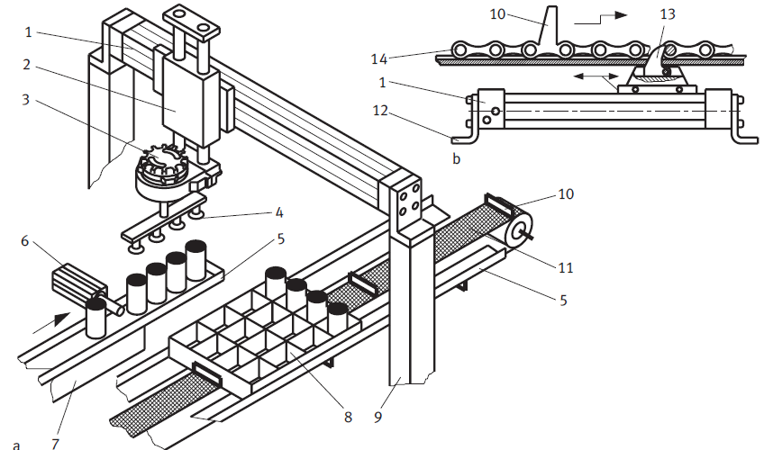

0.5

0.2

0.0

0.6

0.7

0.3

0.1

1.2

1.1

1.0

0.1

0.2

1.0

1.1

0.3

0.0

1.2

0.5

Elaboramos una tabla ordenando los sensores y actuadores para un mejor entendimiento y control.

|  |  |
| --- | --- |
| **SENSORES** | **ACTUADORES** |
| I00=CUATRO LATAS FULL | 00=CUATRO LATAS (TOPE) |
| I01=GIRO | 01=VACIO CHUPON |
| I02=GIRO | 02=GIRA 90 GRADOS |
| I03=BRAZO ABAJO | 03=REGRESO 90 GRADOS |
| I04=BRAZO ARRIBA | 04=MOVER DERECHA |
| I05=VACIO | 05=MOVER IZQUIERDA |
| I06=BRAZO IZQUIERDO | 06=MOVER POSICION 1 |
| I07=BRAZO DERECHO | 07=MOVER POSICION 2 |
| I10=POSICION INICIAL CAJA | 10=SUBIR BRAZO |
| I11=POSICION FINAL CAJA | 11=BAJAR BRAZO |
| I12=DETECTA CAJA | 12=MOTOR |

De acuerdo a la figura anterior, se tiene la siguiente descripción:

De acuerdo a la norma VDI 2860, se presenta una descripción de la secuencia de movimientos del automatismo propuesto.

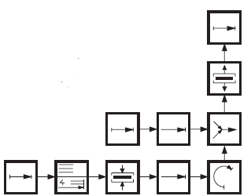a: Vista de conjunto del sistema

b: Sistema de transporte

1: cilindro lineal sin vástago

2: Carro elevador

3: Actuador giratorio

4: Ventosas

5: Guía lateral

6: Cilindro de bloqueo

7: Bandeja de avance por vibración

8: Caja con compartimientos para canecas

9: Columna de apoyo

10: Arrastrador

11: Cinta de transporte segmentada

12: Pié

13: Gancho de avance

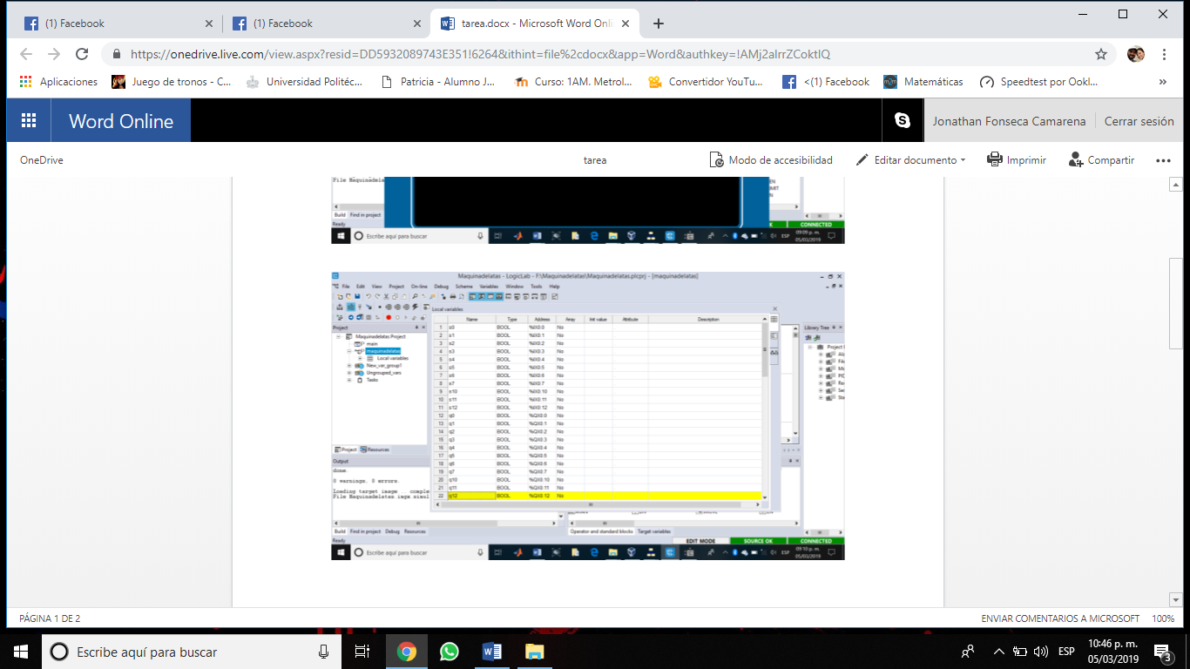Ya con toda esta información, identificación, proseguimos a declarar todos nuestros sensores, actuadores, memoria de transición y memoria de estados en el programa de LogicLab. Es importante recalcar que las memorias se ponen en automático mas no en memoria, por que al momento de compilar nos marca error.

Ya que terminamos la identificacion continuamos con el Grafcet ya que este es indispensable para poder crear nuestra escalera en el programa LogicLab.

Debemos identificar correctamente los actuadores y sensores. Siempre home debe de empezar con los actuadores para reacomodar todo el sistema para poder empezar a trabajar, ya que por diversas razon se pudieron modificar y puede tronar todo el ciclo.





0.1

0.4

0.6

0.1

0.6

0.5---------+

1.0

0.0

0.4

0.0

0.5

1.2

1.1

0.3



0.5

0.1

0.6

0.7

0.4

0.1

0.5

0.5

Ya que terminamos el Grafcet y lo verificamos que todas las transiciones tengan lógica y no haya errores en la declaración de varias previamente realizado en LogicLab proseguimos a realizar nuestra escalera. Es importante recalcar que los sensores se manifestarán como las entradas, mientras que las salidas serán los actuadores, es importante también conocer la diferencia entre memoria de transición y memoria de estado, estas etapas van estar entrelazadas o empalmadas entre las dos memorias.

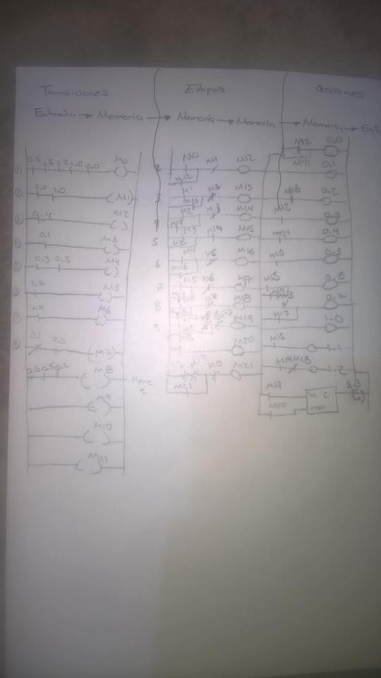

Es normal y no preocuparse que será necesario hacer varias veces a mano el diagrama de escalera, ya que van siguiendo errores que nos regresamos a modificar el Grafcet y otra vez elaborar nuevamente el diagrama de escalera.

Pero todos los intentos quedan olvidados ya cuando compilas y no marca errores, aquí es el momento de simular en LogicLab para ver el funcionamiento y concuerde con nuestro diagrama y el Grafcet.

Ya, por último, tomamos el dibujo de nuestra escalera y empezamos a elaborarla dentro de nuestro programa ya con nuestras variables antes mencionadas, es cuestión de mediar hora.

Llegan a elaborarse más de cincuenta escalones, pero al simularlo no dura tanto como uno pensaría.

En cada escalón no debe de existir ninguna variable sin identificar, ósea, que tenga un signo de interrogación, porque al compilar marcara error y en la simulación se atora.

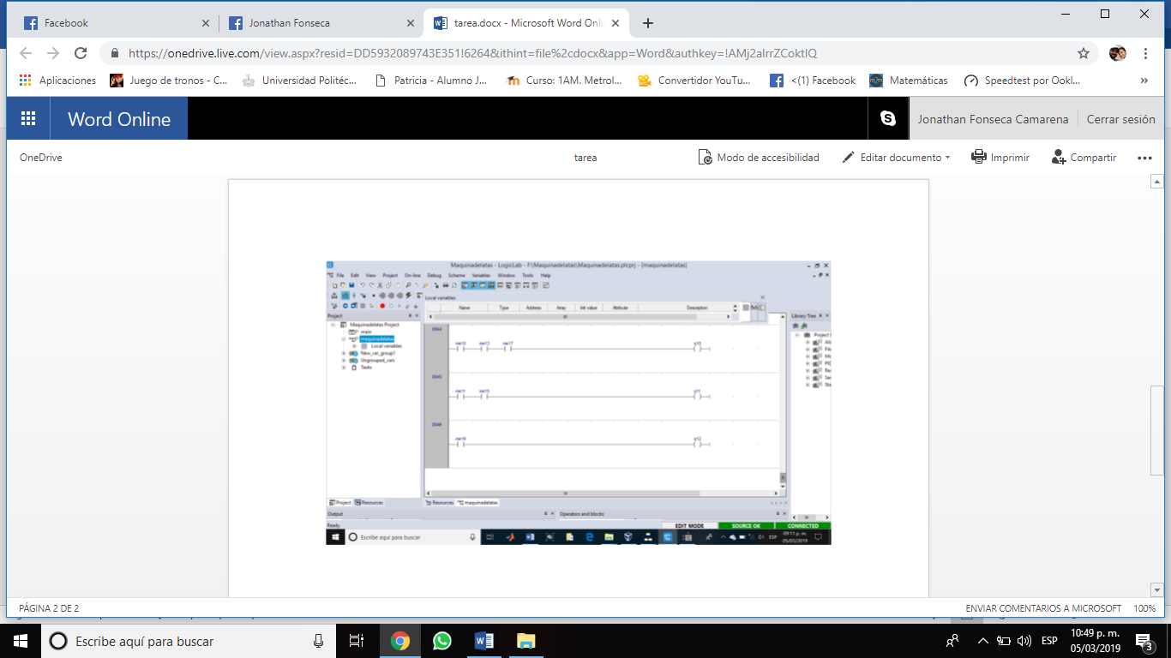

Cuando ya se terminó la escalera y se compila y marca cero errores, proseguimos a realizar nuestra simulación, en este caso solo utilizamos la simulación porque nuestra raspberry no cuenta con los suficientes pines para poder realizar todos los actuadores antes mencionados. Pero al verificar que la simulación es correcta damos por terminada esta actividad.

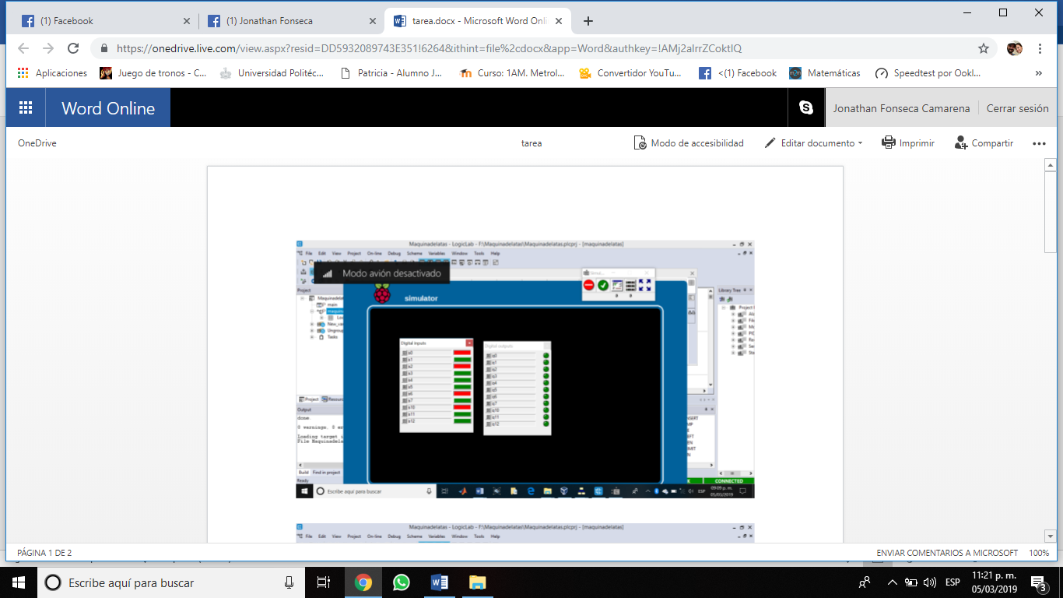Lo único que se observa es la activación y desactivación de los rectángulos verdes y de los círculos verdes, pero concuerda con la escalera, y antes de la escalera con el Grafcet. Entendiendo toda la práctica se confirma el correcto funcionamiento de la maquina acomodadora de latas.

**CONCLUSIONES**

La metodología desarrollada es muy sencilla y aplicable a diagramas GRAFCET que involucren no sólo los elementos básicos, sino también divergencias y convergencias, tanto en los sensores como en los actuadores.

Esta actividad aprendida con esta actividad dos, sus pasos como su metodología puede utilizarse con cualquier PLC que admita programación con lenguaje escalera. Esto quiere decir que aun los autómatas programables de gama inferior pueden ser programados con estas técnicas; de esta forma, las ventajas de los diagramas GRAFCET pueden ser explotadas por los usuarios de PLCs de cualquier tipo y marca.